Ақпарат

18.11.24 күні 8-11 сыныптарда «Адал ұрпақ» ұйымының ұйымдастыруымен «Сыбайлас жемқорлықсыз болашақ» тақырыбында «Жеткіншектің жеті жарғысы» жобасы аясында эссе жазды. Оқушыларға «Сыбайлас жемқорлық» деген ұғымды түсіндіру, өз көзқарастарын білдіріп, дүниетанымдарын кеңейтіп, жауапкершілікпен қарау және әділдікке тәрбиелеу.

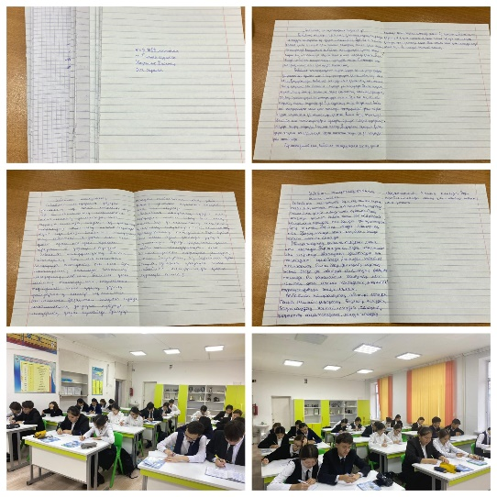

Информация

18.11.24 в 8-11 классах организацией «Адал ұрпақ» было организовано эссе на тему «Будущее без коррупции» в рамках проекта «Семь уставов подростка».